Felhasználói leírás a Nevelőszülők jelentése funkcióhoz

A szociális, gyermekjóléti és gyermekvédelmi igénybevevői nyilvántartásról és az országos jelentési rendszerről szóló 415/2015. (XII. 23.) Korm. rendelet 12. § (1) b) szerint nevelőszülői ellátás esetén havonta, a jelentési időpontot követő öt napon belül be kell jelenteni a jelentési időpontban nevelőszülői foglalkoztatási jogviszonyban álló nevelőszülők számát.

(Jelen anyagban a napok alatt minden esetben naptári napokat kell érteni, adott napon a záró határidő 23.59 időpontig értendő.)

A jelentési felület a Jelentések menüpont alatt található meg.
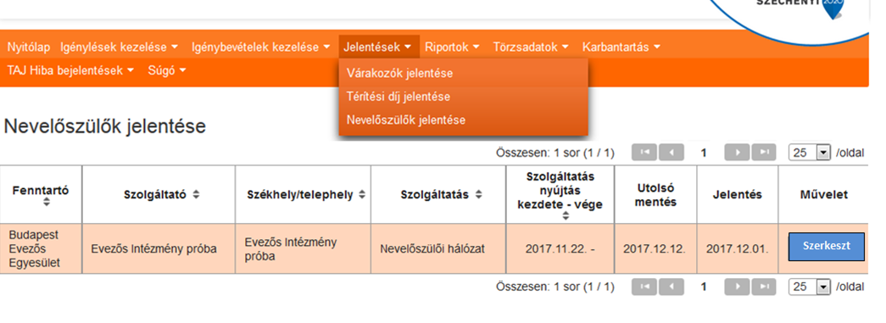 Szerkesztéssel belépve megjelenik a kitöltendő rubrika, ide kell beírni a jelentési időpontban, (vagyis adott hónap 1. napján) Foglalkoztatott nevelőszülők számát. A jelentést a rubrika kitöltése után a Rögzítve gombra kattintva kell véglegesíteni.
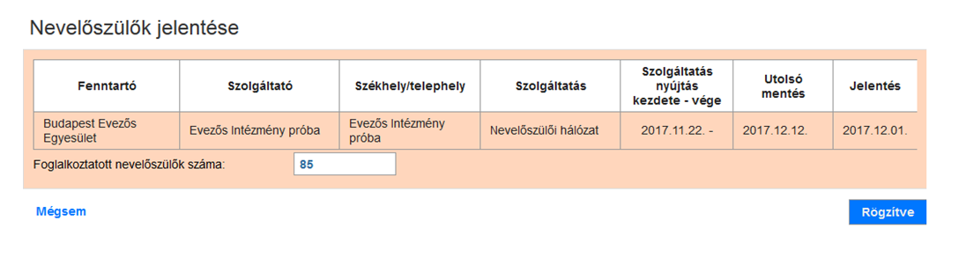
Csak az adott hónap 1. és 6. között látható a Szerkeszt gomb, illetve jelentés megtétele után a Módosít gomb. Adott hónap 7. napjától, teljesített jelentés esetén a Megtekint gomb lesz látható, és a jelentés az adott hónapra vonatkozóan már nem módosítható.

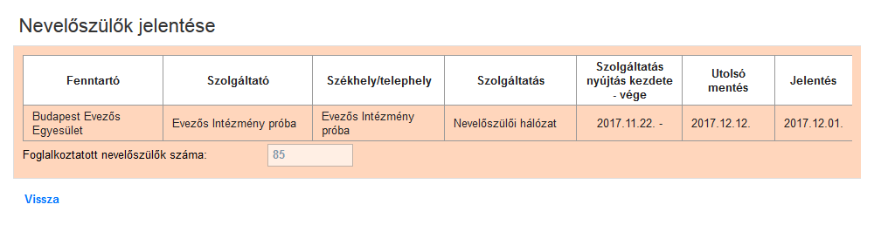

Ha nem történt jelentés, akkor adott hónap 7. napjától üresen jelenik meg a Művelet oszlop.
A későbbiekben a jelentési felület minden hónap 1 – 6. között lesz szerkeszthető állapotú, a többi napokon megtekinthető állapotú lesz. A leadott jelentések minden hónap 6. napját követően már nem módosíthatóak.

Aki az adott havi jelentést elmulasztotta, azt nem pótolhatja, a következő hónapban rögzítheti kizárólag. A tévesen rögzített jelentési adat sem korrigálható csak adott hónap 6. napjáig.
Amennyiben a fentiekkel összefüggésben bármilyen kérdése van, hívja a KENYSZI telefonos ügyfélszolgálatát a (061)-462-6670 telefonszámon, vagy írjon a kenyszi@onyf.allamkincstar.gov.hu email címre.
Köszönjük az együttműködését!

Magyar Államkincstár, Szociális Ellátások Főosztálya

